ГОСУДАРСТВЕННОЕ БЮДЖЕТНОЕ ПРОФЕССИОНАЛЬНОЕ
ОБРАЗОВАТЕЛЬНОЕ УЧРЕЖДЕНИЕ ИРКУТСКОЙ ОБЛАСТИ
«Усть- Кутский промышленный техникум»
(ГБПОУ ИО УКПТ)

Классный час «В гостях у Фемиды»

Преподаватель:
Пуляева Галина Михайловна

Мероприятие для обучающихся 1 курса.
Возраст: 15-16 лет

г. Усть- Кут
2016 г.

Классный час на тему «В гостях у Фемиды»
Цель внеклассного мероприятия по профилактике асоциальных проявлений детей и подростков: Повышение социально – правовой компетентности посредством обучения навыкам реализации своих прав и обязанностей. Способствовать формированию активной гражданской позиции.
Задачи внеклассного мероприятия по профилактике асоциальных проявлений детей и подростков:
образовательные: приобретение учащимися знаний о правах и обязанностях подростка в обществе, правилах поведения. Познакомить с основным законом – Конституцией России, с «Конвенцией ООН о правах ребенка» и другими документами, отражающими права и обязанности детей
развивающие: развитие познавательных процессов, самостоятельности мыслительной деятельности; умение находить решение проблемы, используя знания, используя дополнительную литературу. Разностороннее развитие личности, наблюдательности.
воспитательные: развитие нравственного, правового воспитания; формирование толерантного (терпимого) сознания; воспитание ответственности подростков за правонарушения; воспитание грамотности.
социальные: формирование навыка сотрудничества.
ПЛАН.
- Организационный момент. Приветствие.
- Объявление классным руководителем темы и постановка цели занятия.
- Мотивационное начало. Ведущие проводят игру с группой.
- Раскрытие темы классного часа
- Встреча с Фемидой.
- Работа в группе (Исследовательская работа)
- Фронтальная беседа.
- Конституция РФ- главный закон нашей страны
- Организация Объединённых Наций (ООН)
- Игра « Кто больше угадает прав»
- Викторина «Знатоки закона»
- Рефлексия: «Дерево для Фемиды» (творческое задание)

Подготовительная работа:
- Подготовить ведущих, а так же актера из числа студентов группы на роль Фемиды.
- Группа заранее делится на две команды.
- Обучающимся заранее раздаются вопросы для исследования: Найдите, что обозначает слово закон, право, конституция, конвенция.
- Памятки с изображением Фемиды и календарем правовых дат.
- Проветривается кабинет.
Ход мероприятия.
1.Приветствие (все встают в круг): эмоциональный настрой
Классный руководитель: Сейчас мы с вами будем здороваться, но делать это мы будем необычным способом!
Я предлагаю поздороваться всем тем,
- кто родился зимой, летом, весной, осенью,
-кто пришел с хорошим настроением.
2. Объявление классным руководителем темы и постановка цели занятия.
3.Мотивация. Ведущие проводят игру с группой.
Ведущий:
1. Что собирают во время следствия? (улики)
2. Ручной портрет преступника (отпечатки пальцев)
3. Как называют героя разыскавшего «такую- сякую принцессу»? ( сыщик)
4. Куда попадет человек, выстреливший в статую? (в полицию)
5. Какую птицу называют воровкой? (сороку)
6.Часть одежды, которая имеет обыкновение гореть на воре (шапка)
Ведущий: - Молодцы, Вы справились с разминкой, и теперь готовы встретиться с главной героиней сегодняшнего дня. Тема нашего занятия «В гостях у Фемиды»
- как вы думаете, о ком мы будем сегодня говорить? На какой важный вопрос нужно ответить? (Ответы студентов).
Давайте пригласим главную героиню.
ФЕМИДА: На Руси испокон веков существовало выражение: «От тюрьмы и от сумы не зарекайся». Как вы понимаете эту народную мудрость?
(Ответ: в жизни всякое может случиться)
ФЕМИДА: -Сегодня мы попытаемся выяснить, так ли справедливо данное выражение, какие условия необходимо соблюдать, чтобы опровергнуть это высказывание. Вы знаете, кто такая Фемида?
(Варианты ответов: богиня правосудия)
Какие атрибуты указывают на то, что именно данная скульптура является изображением богини правосудия?
(Варианты ответа: меч, весы, повязка)
Я расскажу вам о себе подробнее. (Миф о Фемиде):
Фемида – вторая супруга Зевса, в древнегреческой мифологии богиня правосудия. По традиции она изображается с весами в левой руке, с мечом – в правой, сама стоит на толстой книге (свод законов, знаний и человеческой мудрости), а на глазах – повязка.
Весы - древний символ меры и справедливости. На весах правосудия взвешиваются добро и зло, вина и невиновность.
Меч - символ духовной силы, воздаяния; в руках Фемиды он символ возмездия.
Мантия - торжественное, ритуальное одеяние, предназначенное для совершения в нем определенной церемонии, действа, в данном случае правосудия.
Повязка на глазах богини символизирует беспристрастность. Судья не взирает на самих тяжущихся, на их имущественное и социальное различие, а лишь внемлет фактам и правде, выслушивая обе стороны.
Кроме того, всем своим видом статуя олицетворяет неподкупность.
Слуги Фемиды - слуги закона, судьи.
-Итак, Фемида призывает соблюдать закон, но всегда ли мы следуем ее советам?
Работа в группе (Исследовательская работа)
Классный руководитель:
- Давайте с вами проведем исследование слов, которые вы готовили к сегодняшнему классному часу: закон, право, конституция, конвенция, обязанность.
Далее проводится фронтальная беседа. Обсуждаемые вопросы:
-Что люди могут делать и чего не могут ?
- Что обязаны и чего не обязаны?
- На что они имеют право, на что не имеют?
ВЫВОД:- Законы- это правила, которые устанавливает государство. Их должны выполнять все граждане нашей страны.
ФЕМИДА: Самая ранняя система закона была сформирована около 1700 года до н.э. царем Вавилона.
Конституция РФ- главный закон нашей страны
Для того чтобы было равноправие у всех людей по отношению к правосудию 12 декабря 1993г. был принят главный закон нашей страны - Конституция. 12 декабря является государственным праздником. В конституции прописаны права и обязанности наших граждан.
Ведущий: - Что такое право?
Совокупность установленных и охраняемых государственной властью норм и правил, которые регулируют отношения между людьми.
Ведущий: - Зачем вообще нужно знать права людям? (Чтобы человек точно знал, на что он может рассчитывать в жизни).
Организация Объединённых Наций (ООН)
Ведущий: - Ребята, а знаете ли вы, что у вас с самого рождения есть права, которые защищает самая главная организация на нашей планете – Организация Объединённых Наций (ООН). Права детей записаны в очень серьёзном документе – Конвенции о правах ребёнка. Она была принята в 1989 году. Конвенцию подписали почти 150 стран мира, в том числе и Россия.
Этот документ призывает взрослых и детей строить отношения на уважении.
До какого возраста, согласно Конвенции ООН , человек считается ребенком?
(До 14 лет, до 16 лет, до 18 лет, до21 года).
Вернемся к народному изречению, которое прозвучало в начале нашего разговора:: «От тюрьмы и от сумы не зарекайся». Можем мы теперь его оспорить? (Ответ: да, если не будем нарушать закон)
Игра « Кто больше угадает прав»
-Что это за документ? (Свидетельство о рождении). О каком праве он вам напоминает? (Право на жизнь Право на имя).
- Какое право может обозначать сердечко? (Право на любовь и заботу).Что значит забота? Кто о вас заботится? (Родители, государственная власть РФ, педагоги, мед. Работники, психологи, организации по правам ребенка –Опека, соц. защита)
- Что может обозначать домик? (Право на имущество). Можно ли брать чужую вещь без разрешения?
- Как вы думаете, для чего я вам показываю конверт? О каком праве может идти здесь речь? (Никто не имеет право читать чужие письма и подглядывать друг за другом).
- А о каком праве вам могут напомнить ваши учебники? (Право на учебу).
- Красный крест.- (Право на медицинскую помощь)
Викторина «Знатоки закона»
Назовите понятие:
1.Предписания, требования, пожелания и ожидания соответствующего поведения. (Социальные нормы)
2.Система обязательных правил поведения, санкционированных государством и выраженных в определенных нормах. (Право)
3.Решение по какому-либо делу, которое стало образцом (прецедентом) для последующих решений по аналогичным делам. (Судебный прецедент)
4.Определенные меры государственного принуждения по отношению к правонарушителю. (Юридическая ответственность)
5.Общественно опасное, виновное, предусмотренное Уголовным кодексом деяние. (Преступление)
6.Постоянная политико- правовая связь лица и государства, которая выражается во взаимных правах и обязанностях. (Гражданство)
7.Круг действий и задач, возложенных на кого-либо, и безусловных для выполнения. (Обязанность)
8.Знание и понимание права, а также действия в соответствии с ним. (Правовая культура личности)
9.Действия лиц, направленных на установление, изменение или прекращение гражданских прав и обязанностей. (Сделка)
10.Гражданин, имеющий намерение заказать, приобрести товары, услуги для личных (бытовых) нужд, не связанных с извлечением прибыли. (Потребитель)
11. Какое право было нарушено при взятии вас в заложники? К преступлению какого характера оно относится? ( право на свободу. Уголовное)
12. Нецензурная брань учащихся в школе- это издержки воспитания или противоправное деяние? ( противоправное деяние-хулиганство)
В конце игры жюри подводит итоги и награждает победителей.
Рефлексия: «Дерево для Фемиды» (творческое задание)
Наш коллектив – это маленькая семья. И хотелось бы, чтобы в нашей семье всегда царила доброта, уважение, взаимопонимание, не было ссор, никто не ссорился бы с Фемидой.
Давайте вырастим дерево для Фемиды. Пусть наше дерево зазеленеет, и на нем распустятся листочки. Напишите на листочке свои пожелания, советы для того, чтобы с Фемидой жить всегда в дружбе. А теперь приклеим их на дерево.
А. С. Макаренко сказал: « Человек должен научится поступать нравственно сам с собой, без всяких проверок и контроля он должен чувствовать нужные вещи: можно, нельзя, надо»
Наш классный час окончен, всего доброго!

Методика проведения
Методы обучения:
словесно – эвристическая беседа с элементами самостоятельной работы;
частично – поисковый – выполнение работы в группах;
Форма проведения: классный час с применением педагогической технологии: технологии сотрудничества. сюжетно-ролевыми играми, проблемными вопросами, интеллектуальная игра.
Методика проведения игры: Ведущий поочередно задает командам вопросы, на которые те дают краткий ответ. Если команда не может ответить на вопрос правильно, право ответа передается команде-сопернице. За каждый правильный ответ по 1 баллу.
Данная методическая разработка составлена для классных руководителей и может быть использована в качестве вводного занятия цикла классных часов, нацеленных на профилактику асоциальных проявлений у студентов: Воспитывать нравственные личностные качества: доброту, желание помогать, сочувствие, способствовать формированию позитивного отношения к людям, желания овладеть навыками общения и социального взаимодействия, побуждать детей к сотрудничеству и взаимопониманию, формировать умения оценивать ситуацию и поведение окружающих.
Занятие способствует формированию общих компетенций:
ОК 2. Организовывать собственную деятельность, выбирать типовые методы и способы выполнения задач, оценивать их эффективность и качество.
ОК 3. Принимать решения в стандартных и нестандартных ситуациях и нести за них ответственность.
ОК 6. Работать в коллективе и в команде, эффективно общаться с коллегами, руководством, потребителями.

ПРИЛОЖЕНИЯ:
Ежегодно детьми и подростками совершается более 145 тыс. преступлений, практически каждый пятый из них направляется для отбывания наказания в виде лишения свободы в воспитательные колонии (ВК).
Проступок– нарушение правил поведения; вызывающее поведение.
Правонарушение- нарушение закона, за которое предусмотрено наказание для взрослых людей и подростков с 16 лет.
Преступление- серьёзное нарушение закона взрослыми людьми или несовершеннолетними, достигшими возраста привлечения к уголовной ответственности.
- Существует 4 вида юридической ответственности при нарушениях:
1.Уголовная ответственность – ответственность за нарушение законов, предусмотренных Уголовным кодексом. Преступление предусмотренное уголовным законом общественно опасное, посягающее на общественный строй, собственность, личность, права и свободы граждан, общественный порядок. (убийство, грабёж, изнасилование, оскорбления, мелкие хищения, хулиганство).
За злостное хулиганство, кражу, изнасилование уголовная ответственность
наступает с 14 лет.
2.Административная ответственность применяется за нарушения, предусмотренные кодексом об административных правонарушениях. К административным нарушения относятся: нарушение правил дорожного движения,, нарушение противопожарной безопасности. За административные правонарушения к ответственности привлекаются с 16 лет. Наказание: штраф, предупреждение, исправительные работы.
3. Дисциплинарная ответственность – это нарушение трудовых обязанностей, т.е. нарушение трудового законодательства, к примеру: опоздание на работу, прогул без уважительной причины.
4. Гражданско – правовая ответственность регулирует имущественные отношения. Наказания к правонарушителю: возмещение вреда, уплата ущерба.

ФЕМИДА- БОГИНЯ ПРАВОСУДИЯ
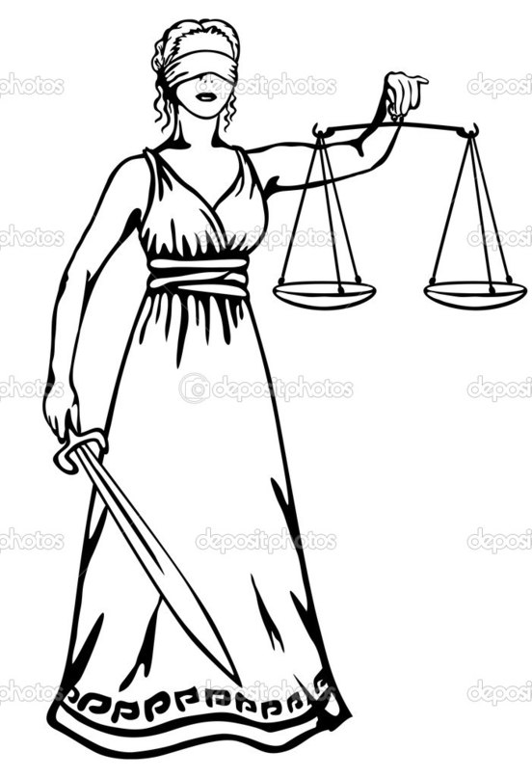

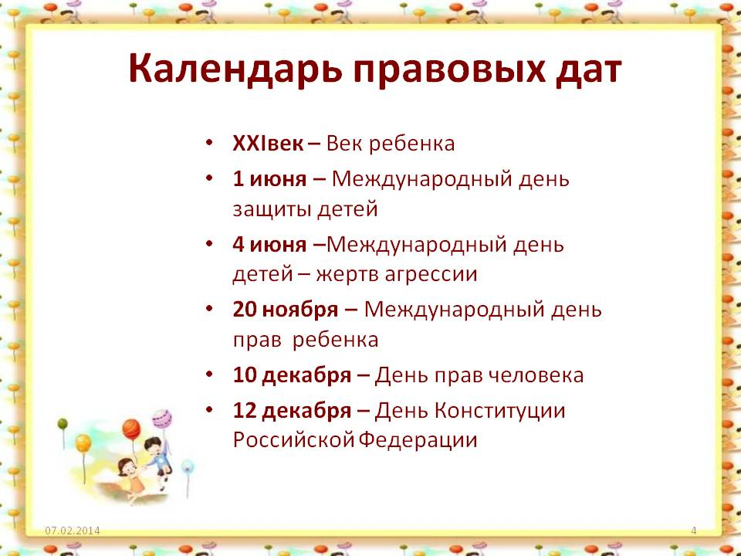

Основные источники:
- «Преподавание истории и обществознания в школе» №9 2007 год.
- http://pandia.ru/text/78/321/65421.php
- https://infourok.ru/pravovoy-konkurs-urok-femidi-580265.html
- http://nsportal.ru/nachalnaya-shkola/vospitatelnaya-rabota/2012/08/25/klassnyy-chas-nashi-prava-i-obyazannosti

